***«Час Земли» - первый шаг к спасению***

***планеты***

Работу выполнил ученик 10 Б класса

МБОУ СОШ № 7 г. Балаково

Тагаев Арсен Ильнурович

Руководитель учитель физики

Королева Т. Ю.

Балаково 2013

Содержание

Введение…………………………………………………………………..………….....3

1.Всемирная акция «Час Земли»…………………………………………………. 2

1.1. Цели акции………………………………………………………………………5

1.2. Первый шаг по сокращению «экологического следа»…………………….. 2

1.3. Как экономить электричество каждый день…………………………………. 7

2. Оповещение населения…………………………………………………….………. 9

3.Опрос школьников……………………………………………………………………9 Заключение……………………………………………………………………………..10

Источники………………………………………………………………………………12

Приложения…………………………………………………………...……………….13

**Введение**

В 1992 г. в Бразилии, в Рио-де-Жанейро состоялась конференция Организации Объединенных Наций (ООН) по окружающей среде и развитию. На ней присутствовали представители 197 стран мира. На конференции была принята так называемая «Программа устойчивого развития». Основная идея этой программы состоит в том, что на всех уровнях современного общества — межгосударственном, государственном, местном, индивидуальном — должны быть приняты срочные меры по предотвращению всемирной экологической катастрофы. Каждый из нас должен осознать свою ответственность за будущее планеты. Ключевую роль в предотвращении экологической катастрофы играет энергосбережение. Проблема разумного использования энергии является одной из наиболее острых проблем человечества. Современная экономика основана на использовании ископаемых энергетических ресурсов, запасы которых истощаются и не возобновляются. Современные способы производства энергии наносят непоправимый ущерб природе и человеку. Медики считают, что здоровье людей на 20% зависит от состояния окружающей среды. Использование невозобновляемых источников энергии усугубляет уже заметное глобальное изменение климата.

Необходимо что-то делать уже сейчас для предотвращения экологической катастрофы. Эффективное использование энергии — ключ к успешному решению экологической проблемы!

На Земле используется очень много энергии. Те источники энергии, которые мы используем — нефть, уголь, газ — очень сильно загрязняют окружающую среду. Необходимо изменить такое положение вещей, и лучшим способом сделать это будет снижение энергопотребления. Энергосбережение является самой важной мерой по спасению окружающей среды. Можно начать прямо сейчас: не забывать выключить свет, выходя из комнаты. Можно поставить регуляторы на батареи центрального отопления и поддерживать в помещении постоянную температуру +20 °С. При этом нам не придется замерзать, когда в комнате +14 °С, не придется включать электронагреватели и расходовать электроэнергию для обогрева. Мы не будем потеть, когда в классе 25 °С, и во время отопительного сезона открывать окна и отапливать окружающую среду. Можно пойти в ближайший магазин пешком или поехать на велосипеде вместо автомобиля, и т. д. Очень важно использовать ровно столько энергии, сколько необходимо, и не больше того. Этим мы уменьшим выбросы загрязняющих веществ в атмосферу и защитим природу.

Цель моей работы:

* изучить историю акции Час Земли»;
* выяснить, какой экономический эффект она дает;
* выяснить, какой вклад в энергосбережение может внести отдельная семья и, в частности, каждый человек;
* определить, насколько люминесцентные энергосберегающие лампы экономичнее ламп накаливания.

В своем исследовании я использовал следующие методы:

* изучение статей в Интернете;
* эксперимент;
* оповещение;
* анкетирование.

1. **Всемирная акция «Час Земли»**

«Час Земли» – это ежегодная глобальная акция Всемирного фонда дикой природы (WWF). Люди, компании и правительства отключают свет на один час в поддержку борьбы с изменением климата. В 2007м году жители, компании и департаменты правительства в Сиднее отключили свет на один час, сделав шаг по сокращению городских выбросов парниковых газов. Эта акция стала известной как «Час Земли». В 2008 году, более 370 городов из 35 стран выключили свет, в «Часе Земли» приняло участие около 50 миллионов человек.

В 2009 году акция стала самой массовой в истории человечества: тогда в «Часе Земли» приняло участие около миллиарда человек по всему миру, включая 4159 городов. Акция «Час Земли» прошла в разных уголках мира на 34 языках. Российский «Час Земли» стал ярким этапом проведения глобальной акции. В акции приняли участие более 20 российских городов, 10 субъектов федерации, более 40 компаний. Исследовательский холдинг «Ромир» провел опрос среди россиян об участии в акции WWF «Час Земли» - об акции WWFзнали около трети россиян.

В «Часе Земли» - 2010 приняли участие 126 стран на всех континентах и более 4600 городов. Тысячи людей собрались на площадях мировых столиц, чтобы отпраздновать «Час Земли» и увидеть выключенную подсветку мировых памятников: Запретный город в Пекине, Эйфелева Башня в Париже, Бранденбургские ворота в Берлине, Статуя Иисуса Христа в Рио-де-Жанейро, знаменитый висячий мост через пролив Босфора в Стамбуле, Ворота Индии в Дели. Сотни детей в Зимбабве приняли участие в пикнике при свечах около водопада Виктория, в Болгарии прошел парад на главной улице в Софии.

**1.1 Цели акции**

Всемирная акция «Час Земли» дает возможность внести свой вклад в борьбу с изменением климата миллионам людей. Час Земли призван изменить отношение людей к энергопотреблению. Он же призывает политиков принять решительные меры для борьбы с изменением климата.  
«Час Земли» – это самая успешная информационная кампания по предотвращению изменения климата на сегодняшний день. С помощью символичного действия – выключения света – каждый человек в любом конце мира может продемонстрировать свою обеспокоенность проблемой опасного изменения климата и «проголосовать» за здоровую Планету.  
«Час Земли» показывает, что каждый человек, компания и правительство могут внести свой вклад в борьбу с изменением климата и предпринять шаги по сокращению выбросов парниковых газов – главной причины нынешнего изменения климата. Всемирный фонд дикой природы надеется, что благодаря этой акции люди осознают связь между изменением климата и расточительным потреблением электроэнергии и начнут более ответственно относиться к расходу этого ресурса. «Час Земли» должен стать стимулом экономить энергию каждый день.

Что можно выключить на время акции, а что не стоит? Это решение принимается индивидуально, но, как правило, - это верхнее освещение в комнатах (в доме или офисе); наружное освещение, которое не влияет на общественную безопасность; компьютеры; праздничная иллюминация; неоновые рекламные вывески; телевизоры; настольные лампы.

Также можно выключить ненужные электрические приборы и выдернуть зарядные устройства из розеток.

Однако, есть вид освещения, который категорически не рекомендуется отключать: уличные фонари, освещение для обеспечения безопасности в общественных местах, аэронавигационные огни, светофоры, охранное освещение.

* 1. **Первый шаг по сокращению «экологического следа»**

По оценкам ученых в период с 1961 по 2003 год влияние человеческой деятельности на экосистемы планеты, наш «экологический след», увеличился в полтора раза. Если современные тенденции сохранятся, то к 2050 году нам понадобится ВТОРАЯ планета, чтобы удовлетворить потребности человечества в энергии, воде, пище, чтобы найти возможность складировать отходы. Решать все эти проблемы, необходимо на различных уровнях - политическом, стратегическом, технологическом, практическом. В то же время, конечный результат зависит от всех и каждого, от нашего потребительского выбора и стиля жизни.

В связи с этим Всемирный фонд дикой природы призывает изменить простые ежедневные привычки: экономно расходовать электроэнергию и тепло, бережно относиться к воде и сделать выбор в пользу вторичной переработки бумаги и других материалов, тем самым уменьшая свой собственный, индивидуальный «экологический след» на планете. Ведь она у нас одна. Присоединяясь к «Часу Земли», мы делаем первый шаг к спасению планеты Земля.

Каждый может сам оценить свой личный вклад, посчитать это несложно: 1 киловатт/час=500 г СО2. То есть если у вас в квартире 10 лампочек по 100 ватт и вы их отключите их на 1 час, то вы уменьшите свои выбросы в атмосферу как раз на 500 г СО2.

* 1. **Как экономить электричество каждый день**

«Час Земли» призывает людей и компании делать простые шаги на пути к энергосбережению. Вот список шагов, которые можно осуществить и в домашних условиях при сокращении энергопотребления:

выключайте ненужный свет, отключайте электрические приборы с режима standby, замените лампочки на энергосберегающие, переходите на экологически чистые источники энергии, утеплите окна.

Моя семья впервые участвовала в акции «Час Земли» в 2011 году. В 2012 году мы опять приняли участие в акции и решили, что это будет нашей семейной традицией и маленьким вкладом в спасение планеты. Но этого мало, и мы решили экономить потребление электричества каждый день. Но и на этом не остановились.

В начале января 2013 г. у нас в квартире было 9 лампочек накаливания мощностью от 60 (3 шт.) до 100 Вт (6 шт.). Кроме этого были и другие потребители электроэнергии: 2 холодильника, 2 телевизора, компьютер, СВЧ-печь, стиральная машина, магнитофон. Показатель счетчика потребленной электроэнергии за январь 2013 г. – 217,5 кВт·ч.

Я провел сравнительный расчет расхода электроэнергии обычными лампами накаливания и энергосберегающими, чтобы убедить родителей, что нам необходимо сменить лампы накаливания на энергосберегающие люминесцентные. При расчете стоимости я взял тариф 2 рубля 58 копеек за 1 кВт·ч – именно такое число стоит у меня в счете за квартиру. Расчет приведен в таблице. (Приложение 1).

Разница очевидна. Это еще плата за электричество за одну лампу, а если в доме стоят 9 ламп, то энергосберегающие лампы забирают 7,74∙9=69,66 руб., лампочка Ильича 38,7руб.∙6=232,2рубля и 23,22·3=69,66 рублей! Экономия огромная, а свет от 20-ваттной энергосберегающей лампы такой же, как и от 100-ваттной лампы накаливания. Кроме того, примерно 270 кг топлива (любого условного) не сожжено, а значит, не произведены выбросы в атмосферу.

Родители прислушались к моим доводам и с февраля в нашей квартире все лампочки заменены на энергосберегающие. Я с нетерпением ждал конца февраля, чтобы оценить результат. Показания счетчика за февраль 2013 г. –103, 2 кВт·ч. Экономия 114, 3 кВт·ч. Но по расчетам эта экономия должна была составить 108 кВт·ч. Я думаю, что повлияло увеличение продолжительности дня, т. е. немного уменьшилось время работы лампочек. Вот почему в нашей семье теперь горят только энергосберегающие лампочки.

Всем хороши люминесцентные энергосберегающие лампы, но есть у них существенный недостаток: проблема экологически безопасной утилизации отработавших ламп. Их нельзя выбрасывать вместе с бытовым мусором, т. к. они могут выделять токсичные вещества. Но я узнал, что эти лампочки можно специально передать на утилизацию в местный ЖЭК.

Как видим энергозатраты с применением энергосберегающих ламп сократились в 2,8 раза по сравнению с такими же периодом, когда для освещения использовались лампы накаливания.

Но будущее все-таки за светодиодами. По сравнению с энергосберегающими люминесцентными лампочками, лампы на светодиодах имеют следующие преимущества:

* они экологически более безопасны, т.к. не содержат соединение ртути;
* входящий в их состав арсенид галлия легко переработать для повторного использования;
* спектр светодиодных ламп при современных технологиях более близок к естественному;
* при одинаковой светоотдаче энергопотребление светодиодов в 2 раза меньше.

Существенным недостатком светодиодных ламп является их высокая стоимость при изготовлении. Светодиодная лампа в 4-6 раз дороже люминесцентной, одинаковой по мощности. Но это дело времени. Я уверен, за светодиодными лампами будущее.

**3. Оповещение населения**

Я подумал, что участия одной моей семьи в акции недостаточно, и решил, что я могу сообщить своим соседям, пользователям Интернета и учителям и учащимся школы об этой акции. Я сделал рассылку сообщений в Интернете и социальных сетях (Приложение 2), расклеил на подъезды соседних домов листовки, призывающие жителей принять участие в акции «Час Земли» (Приложение 3), выступил с презентацией перед учащимися 7-8 классов моей школы. Вместе с одноклассниками мы выпустили стенную газету, посвященную всемирной акции. (Приложение 4).

**4. Опрос школьников**

Сразу же после весенних каникул я провел опрос учащихся 7-8 классов. Ребятам предлагались следующие вопросы:

1. Считаете ли Вы Всемирную акцию «Час Земли» важной для будущего всего человечества?
2. Как Вы узнали об акции?
3. Сообщили ли Вы членам свой семьи об акции?
4. Участвовала ли Ваша семья в акции «Час Земли»?
5. Планируете ли Вы участвовать в этой акции в следующем году?
6. Установили ли Вы дома энергосберегающие лампы?

Результаты опроса представлены в приложении 5.

Всего было опрошено 78 человек. Из проведенного мною опроса видно, что очень немного учащихся откликнулось на призыв участвовать в акции «Час Земли», всего 20,5 %. Но это лучше, чем совсем никто, и все, что я делал, - это не голос вопиющего в пустыне. По результатам опроса видно, что 90 % ребят считают «Час Земли» важной акцией для будущего всего человечества, хотя в апреле 2012 года планировали принять в ней участие в 2013 году только 56 %. Но я знаю, что теперь я уже не один, у меня появились друзья, готовые поддержать меня. В марте 2013 года мы планируем призвать учителей нашей школы к участию в акции, опять оповестим население, выпустим информационные буклеты и распространим их в нашем микрорайоне. Я надеюсь, что пройдет немного времени и неучастие в акции будет таким же редким, как сегодня участие.

**Заключение**

В результате своего исследования я пришел к выводу, что энергетика — та область человеческой деятельности, которая оказывает самое разрушительное воздействие на природу.

Отчасти это воздействие обусловлено законами самой природы, но во многих случаях загрязнение окружающей среды не является неизбежным и связано с неэффективным потреблением энергии, с использованием не возобновляемых источников энергии, с нежеланием перерабатывать отходы производства и т. д. Эти негативные последствия энергопотребления вполне преодолимы, хотя иногда это требует значительных средств и осуществляется обычно с большим трудом. Но у человечества нет выбора. Миллиарды лет понадобились, чтобы человек смог достичь нынешней степени цивилизации. И если мы хотим, чтобы человечество и все живое на Земле продолжало жить и наслаждаться жизнью еще бессчетное количество поколений, то использование безопасной и возобновляемой энергии, разумная экономия и эффективное использование имеющейся энергии — единственный способ достичь этой цели.

На нас лежит огромная ответственность сохранить мир, пригодным для проживания людей, животных, растений, всех живых организмов.

Пусть это станет нашей общей целью и целью каждого из нас!

**Источники**

<http://ru.wikipedia.org/wiki/%D7%E0%F1_%C7%E5%EC%EB%E8>

<http://www.wwf.ru/eh2012/about>

<http://wwf.panda.org/ru/>

<http://www.spareworld.org/rus/>

<http://mirsovetov.ru/a/housing/cleaning-agents/energy-saving-lamp.html>

<http://s-economit.ru/sekonomit-elektroehttp://images.yandex.ru/>

Приложения

Приложение 1

Сравнение расхода электроэнергии различными лампами

|  |  |  |  |
| --- | --- | --- | --- |
|  | Энергосберегающая лампа | Лампа накаливания | Лампанакаливания |
| Цена: | 108 руб. | 10 руб. | 10 руб. |
| Мощность | 20Вт | 100Вт | 60 Вт |
| Стоимость за месяц(150 часов, если считать что лампочки дома в среднем горят 5 часов) | 20Вт∙150час=3000Вт∙ч=3кВт∙ч  258коп∙3кВт∙ч=774 коп. =7,74 руб. | 100Вт∙150час:1000=  15кВт∙ч  258коп·15кВт∙ч=3870коп =38,7 руб. | 60 Вт · 150 час = 9 кВт·ч  258коп·9кВт·ч = 2322 коп =23,22 руб. |

Приложение 2

Текст сообщения в Интернете:

«Здравствуйте, вы хотите сэкономить на электричестве? Тогда вам нужно прочитать этот текст.

Каждый год в последнюю субботу марта миллионы людей во всем мире выключают свет на час, потому что им важно будущее нашей планеты Земля. Час Земли - это символ бережного отношения к природе, заботы об ограниченных ресурсах нашей планеты. Это самая массовая общественная акция в истории человечества!

В этом году мы призываем вас стать эко-героем, совершить свой собственный маленький подвиг и внести вклад в спасение мира, участвуя в Международной акции «Час Земли».

365 дней, или 8760 часов в году мы живем на нашей планете. Все это время Земля дарит нам свое тепло, уют, воду, воздух, еду...  А на что готов пойти ты ради нее?

2012 год Всемирный фонд дикой природы объявил **Годом Арктики**, поэтому и нынешний Час Земли будет арктическим. Стань участником Часа Земли и соверши свой благородный поступок ради планеты Земля и российской Арктики!

**Участвуй в акции и выключи свет 31 марта, в 20.30 по местному времени!**

**Пусть Час Земли станет твоим первым шагом на пути к спасению планеты!****Присоединяйся к нам в этом году!**

*Приложение 3*

*Приложение 4*

Стенная газета, посвященная всемирной акции «Час Земли»

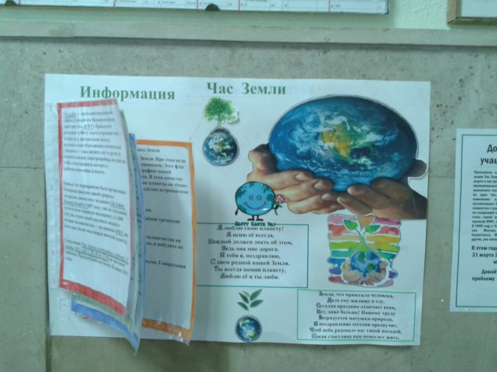

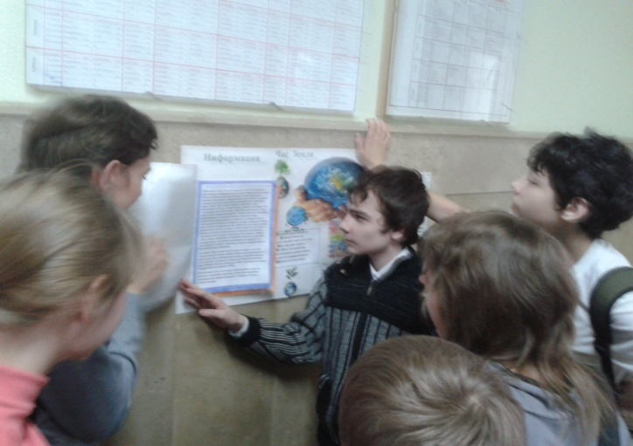

*Приложение 5*

1. Считаете ли вы Всемирную акцию «Час Земли» важной для будущего всего человечества?

2. Как Вы узнали об акции?

3. Сообщили ли Вы членам своей семьи об акции?

4. Участвовала ли Ваша семья в акции «Час Земли»?

5. Планируете ли Вы участвовать в этой акции в следующем году?

6.Установили ли Вы дома энергосберегающие лампы?